**CAPÍTULO 4. DISEÑO DEL SISTEMA**

Ahora que el análisis se ha realizado y que los requerimientos del sistema han sido establecidos, se prosigue a definir la presentación de los datos, interfaces y demás componentes del sistema con el fin de establecer algunos requerimientos y otras características con poseerá el software; todo con el fin que este sea lo más amigable, visualmente atractivo y confiable para que el usuario no tenga ninguna dificultad para manipularlo. Con el diseño se pretende dar una idea al usuario de lo que será el módulo de control de inventario de ambulancias y el sistema web SICIA; una vez este sea implementado.

**4.1 DISEÑO DEL MÓDULO Y SISTEMA WEB SICIA**

El módulo de control de inventario de ambulancias se integrará a la aplicación móvil SAPHCA, que ya está siendo utilizada por parte del SEM pero no se le está sacando el máximo provecho posible; dicho módulo estará disponible en el menú principal de la aplicación, al ingresar al módulo se contará con 2 opciones disponibles: ajustar el inventario e ingresar consumo, ambas pantallas visualmente serán muy parecidas, pero no iguales ya que contarán con un par de opciones diferentes. Por otra parte, el sistema web SICIA será muy agradable a la vista del usuario y además será muy simple de manejar; ya que solo contará con 4 pantallas que son: inicio de sesión, pantalla principal, asignar inventarios, consultar inventarios y consultar operaciones de inventario.

**4.2. BASE DE DATOS**

El desarrollo del módulo de administración de inventario ha sido implementado utilizando una base de datos (BD), esta es parte integral del funcionamiento de la APP y el sistema web. La base de datos ha sido facilitada por la DTIC del MINSAL y cumple con la estructura lógica del modelo relacional, cuenta con setenta y cuatro tablas; pero solo se hará uso de tres de ellas. A dicha base se le adicionará 3 tablas más para poder llevar el inventario y así cumplir con el propósito del proyecto.

**4.2.1. Tablas utilizadas por el Modulo de control inventario de el SAPHCA**

Del conjunto de tablas que componen la base de datos del SAPHCA, el módulo de control de inventario utilizará el listado que se muestra en la Tabla 4.1, en donde se describe el nombre de la tabla de la base de datos y la información que almacena.

Tabla 4.1. Listado de tablas que se utilizarán en el módulo

|  |  |
| --- | --- |
| **Tabla de la Base de Datos** | **Información que almacena** |
| ambulancia | Esta tabla contiene las diferentes ambulancias con las que cuenta el SEM para asignarlas a las demandas. |
| medicamento | Tabla donde se registran los medicamentos con los que cuenta el personal para suministrar dentro de las emergencias. |
| operacion | Tabla que contiene el registro de entradas o salidas del inventario; según sea el caso. |
| inventario | Tabla donde se registrará a que ambulancia pertenece cierto inventario. |
| detalle_inventario | Tabla que contiene los detalles del inventario que posee cada ambulancia del SEM |

**4.2.2. Diccionario de Datos de las Tablas del Módulo de control de inventario.**

El diccionario de datos que se presenta a continuación está enfocado únicamente a mostrar el detalle de dos tablas de la base de datos. Estas fueron diseñadas exclusivamente para el manejo del inventario en cada ambulancia del SEM; en estas se manejan detalles como un identificador numérico único para cada ambulancia, producto e inventario, entre otros que son vitales para identificar el inventario de cada ambulancia. En las tablas 4.2 y 4.3 se presentan los nombres de columnas, tipo de datos, datos nulos y una descripción de cada campo en de las tablas.

Tabla 4.2. Detalle de los campos de la tabla “operacion”

|  |  |  |  |
| --- | --- | --- | --- |
| **operacion** | | | |
| Columna | Tipo de dato | Datos nulos | Descripción |
| id_operacion | SERIAL | NO | Identificador del registro de una operación realizada. |
| id_ambulancia | INTEGER | NO | Identificador que posee las diferentes ambulancias con las que contará SEM para asignarlas a las demandas. |
| id_producto | INTEGER | NO | Identificador que posee que cada producto registrado en el inventario. |
| cantidad | INTEGER | NO | Cantidad del producto registrada en la operación. |
| fecha_operacion | DATE | NO | Fecha en que se realiza la operación. |
| fec_venc_producto | DATE | NO | Fecha de caducidad de cada producto utilizado en la operación. |
| tipo_operacion | CHAR | NO | Tipo de operación que se realizará identificada por un carácter único. |

Tabla 4.3. Detalles de los campos de la tabla “inventario”

|  |  |  |  |
| --- | --- | --- | --- |
| **inventario** | | | |
| Columna | Tipo de dato | Datos nulos | Descripción |
| id_inventario | SERIAL | NO | Identificador de cada inventario. |
| id_ambulancia | INTEGER | NO | Identificador que posee las diferentes ambulancias con las que contará SEM para asignarlas a las demandas. |

En el ANEXO C se encuentra la definición del resto de tablas a utilizar en esta investigación.

**4.2.3. Diagrama de Base de Datos**

Describe la estructura de la base de datos en un diagrama que presenta todo el conjunto de tablas, los campos en cada una de ellas y las relaciones existentes entre sí. En la Figura 4.1 se muestra una parte del diagrama de la base de datos completa del SAPHCA, mostrando solo las tablas utilizadas por el módulo de control de inventario. El diagrama completo se encuentra en el ANEXO D.

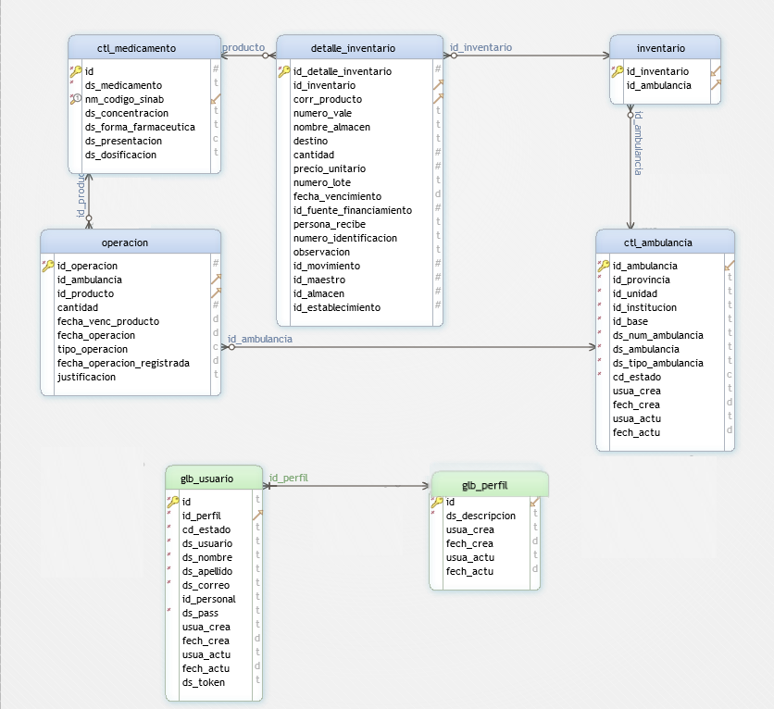

Figura 4.1. Parte del diagrama de la base de datos de SAPHCA.

**4.3 DISEÑO DE INTERFACES**

**4.3.1 Diseño de interfaces del módulo**

El diseño de interfaces tiene como objetivo hacer que la aplicación sea atractiva y fácil de usar para el usuario final, además, que la misma sea simple de usar e intuitiva, la aplicación SAPHCA ya cuenta con un estilo o tema predefinido, por lo que el módulo de extensión de inventario debe adecuarse a la misma tipografía, tamaño de letra, colores de vistas, entre otros, para que no exista una discrepancia al momento de usar dicho módulo.

En la figura 4.2 se presenta el diseño de la pantalla inicial del módulo de inventario, este contiene el inventario actual, así como las unidades disponibles y las fechas de vencimiento del mismo.

1. **Ambulancia**: Indica a qué ambulancia (por medio del código) pertenece el inventario visualizado, hay que recordar que cada ambulancia solo puede visualizar el contenido de su propio inventario.
2. **Tabla de inventario**: Contiene información acerca del inventario real de la ambulancia, la información se desglosa de la siguiente manera:
   1. Descripción: Contiene la descripción preliminar del medicamento.
   2. Unidad: Contiene las unidades disponibles de medicamento; en sus respectivas unidades de medida.
   3. Vencimiento: Contiene la fecha de vencimiento del medicamento; los medicamentos se agrupan por fechas de vencimiento, si se posee 2 o más versiones de un medicamento con diferentes fechas de vencimiento, se agruparán individualmente.
3. **Botón de ajustes de inventario**: Este botón permite dirigirse a la pantalla de ajuste de inventario, para realizar ajustes por alguna incidencia en el uso del medicamento, indicando el medicamento, cuántas unidades se descontarán de inventario y el motivo de la incidencia.
4. **Ingresar consumo:** Este botón permite dirigirse a la pantalla de ingreso de consumo de medicamentos; donde se seleccionará el medicamento y la cantidad que se ha utilizado en alguna emergencia, para así ser descontado del inventario de la ambulancia.

Como se puede apreciar se realizó un cambio de orientación de la pantalla; es decir de vertical (portrait) como se observa en la figura 4.2 a horizontal (landscape) como se observa en la figura 4.3, estos cambios se deben a que en las pruebas realizadas en Android Studio el simulador que trae por defecto es un dispositivo móvil en orientación vertical, pero se hicieron los ajustes necesarios para que las simulaciones que realizaron posteriormente se hicieran en una orientación horizontal. Dicho cambio también fue realizado en las figuras 4.4, 4.5, 4.6 y 4.7.

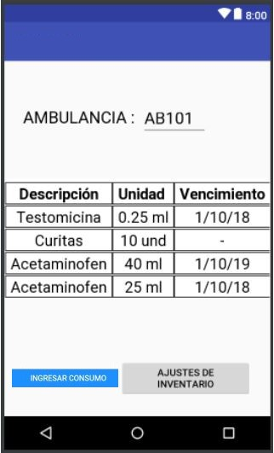

Figura 4.2. Diseño de la pantalla inicial del módulo de inventario.

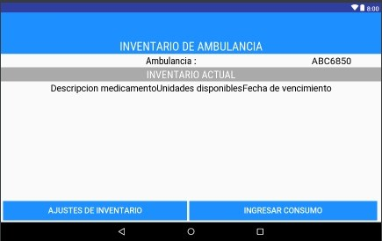

Figura 4.3. Pantalla inicial del módulo de inventario.

En la figura 4.4 se presenta el diseño de la pantalla de ajuste de inventario por incidencia, esta pantalla permite realizar ajustes por algún accidente en el cual se vio involucrado el medicamento; indicando el mismo, cuántas unidades se descontarán de inventario y el motivo de la incidencia.

1. **Selección de medicamento:** Permite seleccionar mediante una lista de medicamentos disponibles, el medicamento al cual se le realizará el ajuste (solo se muestran los medicamentos disponibles o actuales en el inventario dentro de la ambulancia).
2. **Cantidad:** Este campo de texto permite que el usuario introduzca la cantidad que se ajustará de acuerdo al medicamento seleccionado.
3. **Unidad de medida:** En el campo de texto de Unidad de medida se muestra al usuario la unidad de medida predefinida para ese medicamento, pudiendo ser el mL, L, unidad, paquete, entre otros, según este predefinido cuando se agregó el medicamento a la base de datos. El campo de texto de unidad de medida no puede ser seleccionado por el usuario, es rellenado automáticamente al seleccionar el medicamento, la unidad de medida sirve para que el usuario tenga una referencia al momento de ingresar la cantidad a ajustar.
4. **Justificación de incidencia:** Permite al usuario ingresar el detalle sobre la justificación del ajuste de inventario, esta justificación es requerida u obligatoria.
5. **Botón aceptar:** Al hacer clic en el botón aceptar se realizará el ajuste ingresado y procederá a descontar del inventario. Todos los campos del formulario mostrado en pantalla son obligatorios, por lo que se realizará una validación previa al hacer clic en el botón.
6. **Botón regresar:** Permite regresar a la pantalla de inventario de ambulancias.

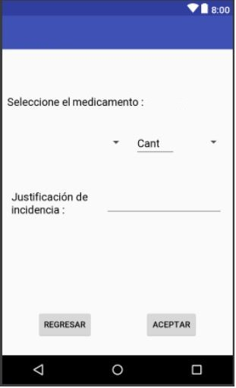

Figura 4.4. Diseño de la pantalla de ajuste de inventario por incidencia.

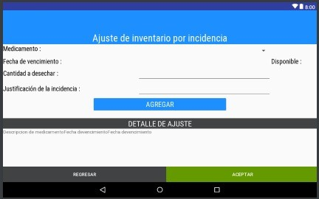

Figura 4.5. Pantalla de ajuste de inventario por incidencia.

En la figura 4.6 se presenta el diseño de la pantalla de ingreso de consumo de medicamentos, en dicha pantalla se descontará del inventario el medicamento y la cantidad que ha sido utilizada en alguna emergencia, además del detalle. Los detalles que son muy parecidos a los vistos en la pantalla de ajuste de inventario, con excepción de la justificación de incidencia que no se presenta en este caso. En caso que, al agregar un medicamento para darlo de baja, se puede ver el detalle del mismo y en algún caso hubo un error, el mismo se puede eliminar antes de se que confirme el consumo del mismo.

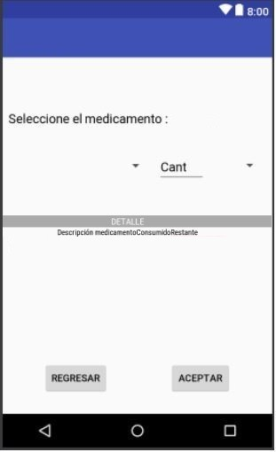

Figura 4.6. Diseño de la pantalla del ingreso de consumo.

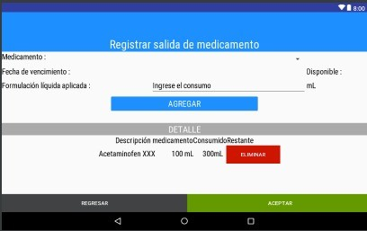

Figura 4.7. Pantalla de ingreso de consumo de medicamentos.

**4.3.2 Diseño de interfaces sistema web SICIA**

En esta parte se presentará el diseño del sistema web SICIA, dicho diseño tiene como objetivo que el sistema sea atractivo visualmente; además de no ser nada complicado el manejo de este para los distintos usuarios del sistema, para esto se manejara gráficas y colores agradables para el usuario; acompañado con iconos referentes a las opciones que este manejara.

En la figura 4.9 se presenta el diseño de la pantalla de inicio de sesión del sistema web SICIA*.* Esta pantalla es muy simple y está compuesta por los siguientes elementos:

1. **Recuadro de inicio de sesión**: es el área en el que el usuario ingresará sus respectivas credenciales para ingresar al sistema web SICIA*.*
2. **Cuadro de usuario**: en este recuadro se ingresa el nombre de usuario mediante el teclado.
3. **Cuadro de contraseña**: en este recuadro el usuario ingresará su respectiva contraseña mediante el teclado.
4. **Botón ingresar**: una vez el usuario haya escrito sus credenciales este presionará el botón ingresar; y si estos son correctos tendrá acceso al sistema; caso contrario se le notificará que sus credenciales no son válidas.

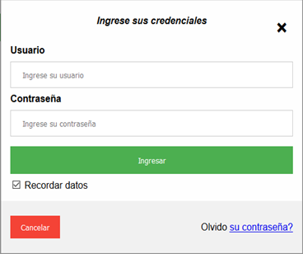

Figura 4.8 Diseño de pantalla de inicio de sesión del sistema web SICIA.

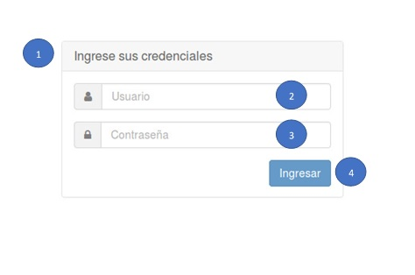

Figura 4.9. Pantalla de inicio de sesión del sistema web SICIA*.*

Una vez se haya iniciado sesión, el usuario ingresará a la siguiente pantalla donde se presentarán los diferentes módulos disponibles. En la figura 4.11 se presenta el diseño de la pantalla principal del sistema web SICIA,que se compone de los siguientes elementos:

1. **Módulo de asignación de inventario**: En esta opción se mostrará la asignación de inventario para cada ambulancia que esté disponible.
2. **Módulo de consulta de inventarios**: Esta opción es visible sin importar el rol que esté asignado al usuario que ingreso al sistema; dicha opción permitirá consultar el inventario asignado a las diferentes ambulancias del SEM.
3. **Módulo consultar operaciones de inventario**: Esta opción permite consultar operaciones que se han realizado con el inventario.
4. **Cerrar sesión:** Esta opción finaliza la sesión del usuario.



Figura 4.10. Diseño de la pantalla principal del sistema web SICIA.



Figura 4.11. Pantalla principal del sistema web SICIA.

En la figura 4.13 se tiene a detalle la pantalla asignar inventario en la que es posible desplegar las diferentes ambulancias su respectiva base e institución y otras opciones, esta pantalla cuenta con los siguientes elementos:

1. **Seleccionador de registros:** Este permite al usuario seleccionar la cantidad de registros que desea ver en pantalla, dependiendo también de la cantidad de registros disponibles.
2. **Buscador:** Este buscador permite ingresar mediante teclado múltiples opciones y al ingresarse la búsqueda se realiza de manera automática.
3. **Resultados de ambulancias sin inventario asignado:** se presentan en forma de tabla que permite visualizar de una manera ordenada las ambulancias pendientes de asignación de inventario, cuenta con 4 columnas encabezadas por: identificador de ambulancia, base, institución y acción para realizar.
4. **Botón asignar inventario:** Al presionar dicho botón permite asignar inventario a cierta ambulancia.
5. **Botón siguiente/anterior:** Este botón permite avanzar a una siguiente página en caso que la información mostrada por la tabla sea demasiada; o regresar a la página anterior.

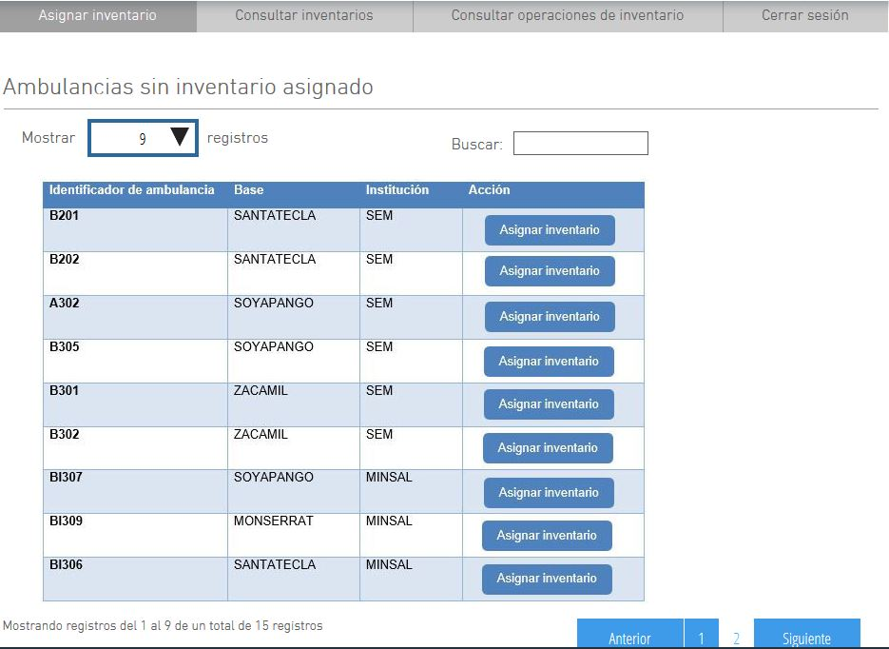

Figura 4.12. Diseño de la pantalla asignar inventario.

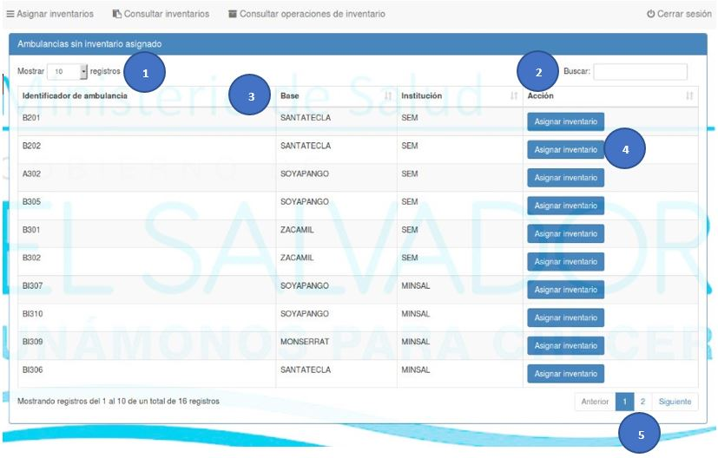

Figura 4.13. Pantalla de asignación de inventarios.

La pantalla consultar inventarios descrito en la figura 4.15 dispone de múltiples opciones y cuenta con distintos elementos que se componen de la siguiente forma:

1. **Selector de ambulancia:** Esta opción permite seleccionar cierta ambulancia para hacer la consulta de su respectivo inventario.
2. **Botón ver inventario:** Este botón permite realizar la búsqueda de inventario de la ambulancia que se ha seleccionado previamente.
3. **Resultados de inventario:** se presentan en forma de tabla que permite visualizar de manera ordenada el inventario, cuenta con 7 columnas encabezadas por: medicamento, forma farmacéutica, concentración, número de lote, cantidad, fecha de vencimiento y recibido por.
4. **Buscador:** este buscador permite ingresar mediante teclado múltiples opciones y al ingresarse la búsqueda se realiza de manera automática.

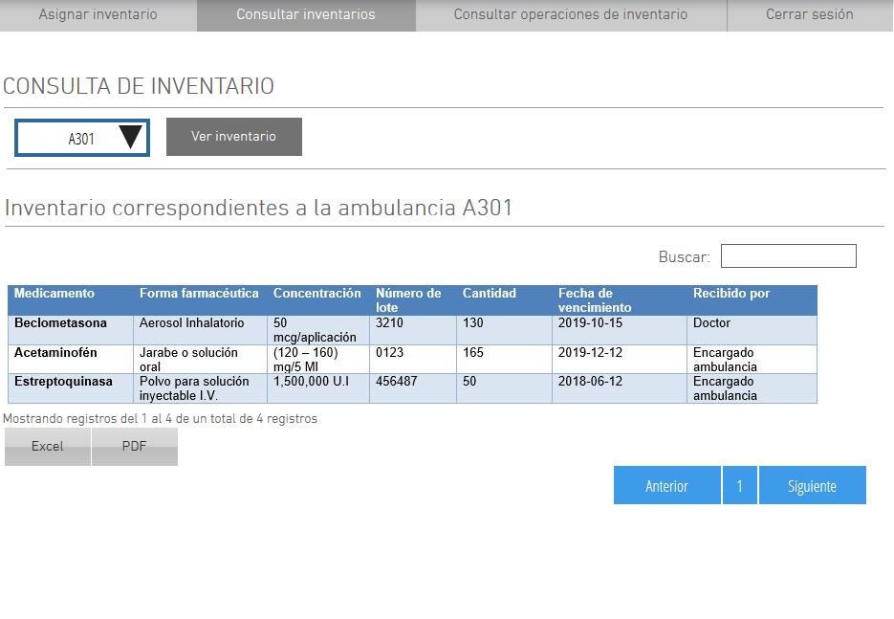

Figura 4.14. Diseño de pantalla del módulo Consultar inventarios del sistema web SICIA.

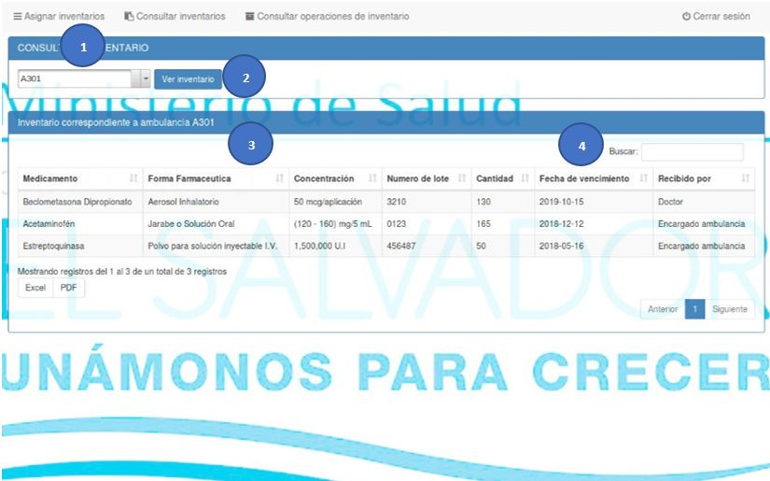

Figura 4.15. Pantalla del módulo Consultar inventarios del sistema web SICIA.

El módulo “Consultar operaciones de inventario” descrito en la figura 4.17, despliega una nueva página en la que se cuenta con distintos elementos que se componen de la siguiente forma:

1. **Calendario desplegable de fecha inicial y final:** Esta opción permite desplegar un calendario en cuál el usuario seleccionará la fecha inicial y final de los resultados que desea buscar.
2. **Menú de tipo de operación:** en esta opción el usuario seleccionará el tipo de operación mediante las opciones que se desplegarán.
3. **Selector de ambulancia:** Esta opción permite seleccionar cierta ambulancia para hacer la consulta de las operaciones que se desee.
4. **Botón ver operaciones:** esta opción mostrará los distintos tipos de operaciones que maneja el inventario de las ambulancias.
5. **Resultados:** se presentan en forma de tabla que permite visualizar de una manera ordenada el inventario, cuenta con 6 columnas encabezadas por: nombre, descripción, tipo, cantidad, tipo de operación y la fecha de vencimiento del medicamento.
6. **Botón Excel:** Este botón permite exportar la información que muestra la tabla en un documento de tipo hoja de cálculo.
7. **Botón PDF:** Este botón permite exportar la información que muestra la tabla en un documento de tipo PDF.
8. **Buscador:** este buscador permite ingresar mediante teclado múltiples opciones y al ingresarse la búsqueda se realiza de manera automática.

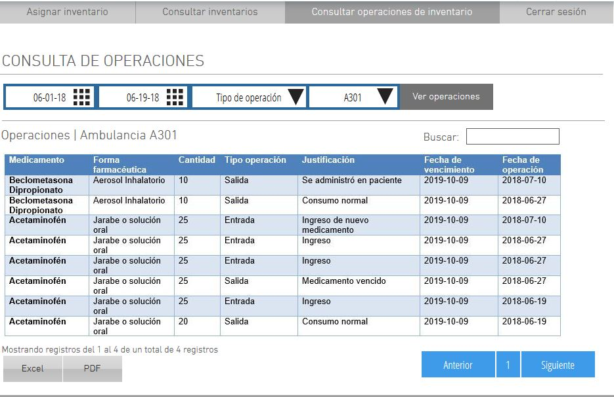

Figura 4.16. Diseño de pantalla del módulo Consultar operaciones de inventario del sistema web SICIA.

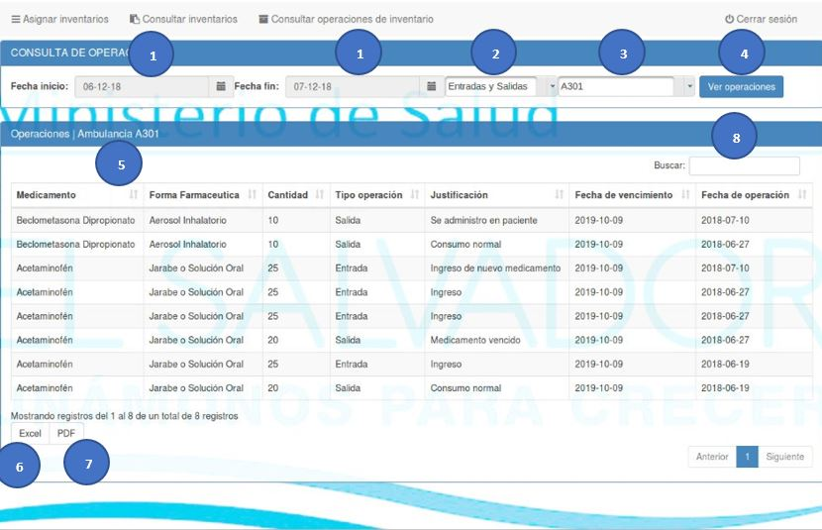

Figura 4.17. Pantalla del módulo Consultar operaciones de inventario del sistema web SICIA.